2024年5月7日

円安・物価高騰・実質賃金低下は日本経済の歪みの反映！国民の懐を温めてこそ経済は上向く

――その2（賃金に焦点を当てて）

**東京国家公務員・独立行政法人労働組合共闘会議**

**事務局長　植　松　隆　行**

**1.24春闘回答内容の評価と運動の視点について**

❶連合24春闘集中回答日（3月13日）後、「賃上げ水準は満額回答相次ぐ　要求額超の回答も」「5％超えは、1991年以来33年ぶり」といった記事が新聞紙上をにぎわし、3月15日記者会見した連合の芳野友子会長は「日本のステージ転換にふさわしいスタートができた」と評価しました。

　この時点での数値は、基本給を底上げするベースアップ（ベア）と定期昇給（定昇）を合わせた賃上げ率は平均で5.28％となり、前年同時期に比べて1.48ポイントの上昇でした。これは1991年の5.66％（最終集計）以来33年ぶりの5％超であり高い評価でした。「平均賃金方式」で回答を引き出した傘下771組合の賃上げ率の加重平均は１万6,469円、5.28％、ベアが明確に分かる654組合のベア分は１万1,507円、3.70％で、この集計を開始した2015年以降、最も高い数値と騒がれました。

❷東京国公と官民共同行動実行委員会は以上に関して、以下4つの視点から、4月以降も春闘をさらに強化することを呼びかけました。

1. **ベアー3.7％では消費者物価上昇程度であり生活改善に結びつかない。**
2. **5％超えは大手大企業の回答中心の集計であり、全雇用者の約７割を占める中小企業の多くが、回答はこれからである。**
3. **全体の賃金引上げの視点に立てば、最賃1,500円以上実現や非正規の正規への転換、女性賃金差別の撤廃、公務員賃金引上げ、中小企業への直接支援、物価抑制等の課題としっかり結び付けた運動の強化が必要である。**
4. **中小企業庁や公正取引委員会への要請を通じて、中小零細企業が優越低地位にある大企業等からの「不当な取引価格の押し付けを止めさせる」運動を強化すること。**

**以上を強調し、運動を強化することを確認しました。**

➌連合が4月18に日発表した2024年春闘の第4次集計は、基本給を底上げするベースアップ（ベア）と定期昇給（定昇）を合わせた賃上げ率が平均で5.2％でした。第3次集計からの比較では下方修正数値となります。前年同時期比では1.51％上昇ということです。

賃上げ率は一応は1991年の5.66％（最終集計）以来33年ぶりの高水準と言われています。会見した芳野友子会長は高い賃上げ率が維持されていることについて「ステージ転換に向けた大きな第一歩だ」との評価を再度強調しました。

傘下労働組合の要求に対する4月16日午前10時時点の企業側回答をまとめでは、「平均賃金方式」で回答を引き出した3,283組合の賃上げ額は加重平均で１万5,787円、賃上げ率は5.20％このうち300人未満の中小組合2123組合の賃上げ額は平均で１万2,170円、賃上げ率は4.75％で、3次集計時点の4.69％からやや上昇しました。

**2.円安・物価高騰で実質賃金は23ヵ月連続の下落**

**❶円の乱高下**

3月下旬から4月に入ると、メディアの24春闘報道はほとんど消えました。経済報道といえば、円の乱高下、日銀の動向（利上げ、外国為替介入等）、投資、株式の後追い情報の垂れ流しのみです。この間の円の乱高下は日本経済の歪みそのものの反映ですが、根本問題である「異次元金融緩和＝アベノミクス」に関わっては、政府も国会もメディアも、国民生活と営業を守るという視点からの政策論議はほとんど欠落させています。

こんな中「止まらぬ円安問題」が連日新聞紙上をにぎわしています。26日のニューヨーク外国為替市場はとうとう1ドル＝158円という、1990年以来34年ぶりの安値を付けました。

　さらに日本が休日の4月29日（月・祝）に円・ドル為替レートが大荒れとなりました。ドルは29日に入ってから対円で上昇、日本時間午前10時35分に1ドル＝160円台を付

けました。34年ぶりの円安水準です。ところが、その直後から一転。ドルが急落、一気に5

円超、円高が進み、一時1ドル＝154円台となりました。日本政府・日本銀行が円買いドル

売りの為替介入を実行した可能性がありますが、2正式な発表はなく、真偽は明確ではあり

ません。、、、が、私は4月29日と5月1日に政府の介入があったと思っています。この点

はいずれ明らかになりますが、、、。

**❷物価高騰＝実質賃金下落**

円安に端を発した**「円安→輸入価格上昇→企業物価高→消費者物価高騰→実質賃金下落→消費不況継続」**という負のスパイラルが、国民生活の苦境と中小零細企業の経営悪化という最悪の事態を生み出しています。私は3年ほど前から、様々な機会で、円安問題が日本経済低迷の主因をなしていることに警戒を発し続けてきましたが、その事態がいよいよ重大な局面を迎えています。このことは労働者・国民の生活に直接かかわることであり、労働組合としても看過できません。

**何よりも重大なことは実質賃金が下落することです。↓**

●賃金23か月連続の対前年同月比マイナス（2024年4月8日発表　厚労省「毎月勤労統計」）　　23カ月連続のマイナスはリーマン・ショック前後の2007年9月〜2009年7月以来で、比較可能な1991年以降の過去最長に並びました。　（2024年2月分時点の現金支給総額での比較）

　≪↓事業規模5人以上、実質賃金（現金支給総額）の対前年同月比の推移≫

|  |  |  |  |  |  |  |
| --- | --- | --- | --- | --- | --- | --- |
| 2023/1 | 2023/2 | 2023/3 | 2023/4 | 2023/5 | 2023/6 | 2023/7 |
| －4.1％ | −2.9％ | －2.3％ | －3.2％ | －0.9％ | －1.6％ | －2.7％ |
| 2023/8 | 2023/9 | 2023/10 | 2023/11 | 2023/12 | 2024/1 | 2024/2 |
| －2.8％ | －2.9％ | －2.3％ | －2.5％ | －2.1％ | －1.1％ | −1.3％ |
| 注：実質賃金は、名目賃金指数を消費者物価指数（持家の帰属家賃を除く総合）で除して算出。  ＊2024年1月は速報でマイマス0.6％でしたが、その後の確定値でマイナス1.1％に下方修正されました。 | | | | | | |

＊2023年の対前年比・現金支給総額（実質賃金）　－2.5％

＊2022年の対前年比・現金支給総額(実質賃金)　－1.0％

＊2021年の対前年比・現金支給総額(実質賃金)　＋0.6％

＊2020年の対前年比・現金支給総額（実質賃金）　－1.2％

**3.現時点の円安は「円」＝日本経済への信頼低下の反映**

　円安に関わっては政府も日銀も、無政策、無責任、無頓着に徹しています。メディアや経済評論家はその時々毎に、後付け的な解説のみで終わっています。政府の金利政策の思惑云々とか、投資家のアメリカでのインフレ懸念とか、個人消費の伸び率予測等々です。

私はそうしたことは小さな要因とはなり得るかもしれませんが、**根本は日本経済の歪みが「円」という通貨への信頼を失わせている、その反映と考えます。四半世紀上がらぬ賃金と消費低迷、借金漬けの政府予算、日銀の異常な国債取得（発行残高の50数％の所有）、格差と貧困の拡大、日銀の異常な金融緩和の長期化**等々です。

　しかも他の先進国のように金融政策が打てないのが現状です。金利を上げれば、莫大な国債利息が予算を圧迫しますし、激しい不動産バブルの中組んだ住宅ローンが家計に重くのしかかります。コロナ禍でのローンへの返済が厳しくなります。今中小零細企業の倒産も急増です。賃金も上がらない中での物価高騰ですから、金利の引き上げは極めて危険な政策です。　まさに「あっちを立てれば、こっちが立たず」が金融政策に関わる現状です。

**4.国民の懐を温める、総合的長期的政策の実施を**

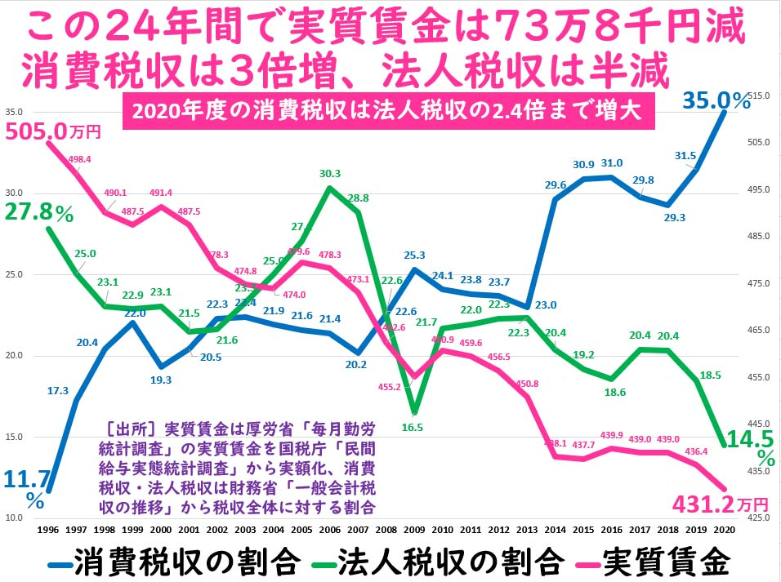　アベノミクスから11年、消費不況から30年間、歪んだ経済政策が続けられてきたわけですから、これとあれを実施すれば解決するという問題ではありませんが、まずはアベノミクスの過ちを反省することです。消費不況から脱却させること目的としたアベノミクスの基本理念が、需要を高める（=賃金を引き上げるなどして需要を喚起する）のではなく、「供給の高める」ために金融緩和を強力に行い設備投資を増やす、そのためにゼロ金利など「異次元の金融緩和」を実施するという政策そのものが大きな誤りでした。この点についてはまた別の機会に論じたいと思います。

**5.政策を論じ合いましょう！**

　私は以下の八策を政府は実施すべきだと思っています。

1）賃金の大幅引き上げ

　―政府ができる賃金引上げとして―

1. 時給1500円以上の全国一律最賃制度の実施推進

　ロ.非正規労働者の正規化に向けた法改正ないしは規則制定、行政指導強化

　ハ.使用者責任として900万人労働者に影響する国家公務員給与の引き上げ＝給与法改定

　二.7割以上の労働者を雇用している中小零細企業への社会保険料の大幅軽減等の補助

　ホ・介護、保育、医療従事者への給与アップのための必要な措置

　二.年金給付の大幅改善

　2）軍事費のＧＤＰ2％、5年間43兆円枠組みの凍結と24年度8兆９千億予算の見直し

3）医療、教育、社会保障の拡充

　4）消費税を5％に減税

　5）530兆円にのぼる大企業の内部留保への暫定課税と所得税、法人税の見直し

　6）「異次元金融緩和」からの離脱と金利の総合見直し

　7）利子、配当、証券売買利益への課税強化

８）中小零細企業への無担保、無利子融資の延長・拡大

　　優れた技術の育成と製造業の海外移転の規制

　以上の政策を可及的速やかに実施すべきです。こうした国民生活向上に向けた政策こそ消費不況を打開し日本経済そのものを再構築します。このことで「円」に対する信頼も高めるというものです。

**大いに論議しましょう！**